СОВЕТ ДЕПУТАТОВ
МУНИЦИПАЛЬНОГО ОКРУГА
ЧЕРТАНОВО ЮЖНОЕ
РЕШЕНИЕ

20.10.2022 № 01-03-72/22
О согласовании установки ограждающего устройства на придомовой территории по адресу: Москва, ул. Дорожная, д. 7 корп. 2

На основании пункта 5 части 2 статьи 1 Закона города Москвы от 11 июля 2012 года № 39 «О наделении органов местного самоуправления муниципальных округов в городе Москве отдельными полномочиями города Москвы» и постановления Правительства Москвы от 2 июля 2013 г. N 428-ПП "О порядке установки ограждений на придомовых территориях в городе Москве", рассмотрев обращение уполномоченного лица и решение общего собрания собственников помещений в многоквартирном доме по адресу: Москва, ул. Дорожная, д. 7 корп. 2 Совет депутатов муниципального округа Чертаново Южное РЕШИЛ:
- Согласовать установку ограждающего устройства на придомовой территории по адресу: Москва, ул. Дорожная, д. 7 корп. 2 согласно приложению.
- Направить настоящее решение в Департамент территориальных органов исполнительной власти города Москвы.
- Опубликовать настоящее решение в бюллетене «Московский муниципальный вестник» и на сайте муниципального округа Чертаново Южное.
- Контроль за исполнением настоящего решения возложить на главу муниципального округа Чертаново Южное Новикова А.А.

Глава муниципального округа
Чертаново Южное А.А. Новиков

Приложение к решению Совета депутатов муниципального округа Чертаново Южное от 20 октября 2022 года
№ 01-03-72/22

Схема установки ограждающего устройства на придомовой территории по адресу: Москва, ул. Дорожная, д. 7 корп. 2

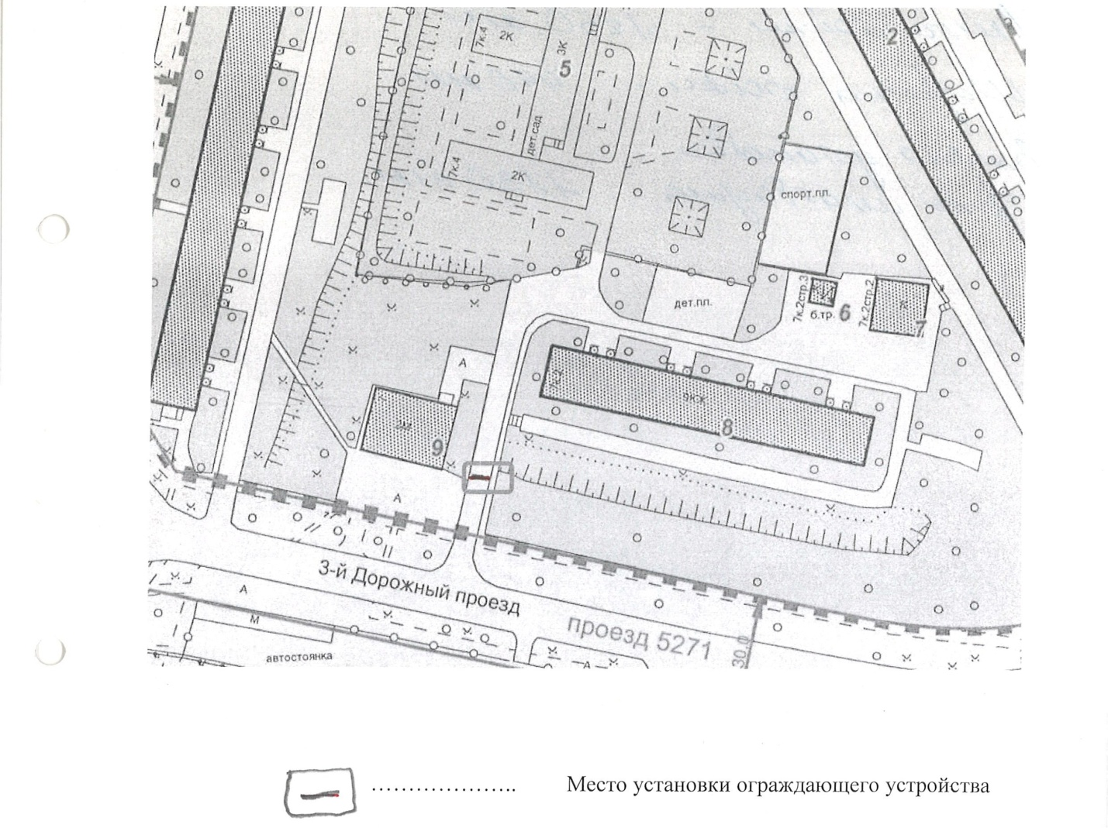

Технические характеристики ограждающего устройства:
Длина стрелы – 3,00:5,5 м;
Высота стрелы – 0,43 м;
Высота стойки – 1230 мм;
Длина стойки – 1250 мм;
Ширина стойки – 440 мм;
Высота установки стрелы шлагбаума – 1130 мм.

